**Навчання з Патроном**

Визначили які дані будуть зберігатися в базі даних. У базі даних будуть зберігатися дані про рейтинг користувачів гри «Сапер», а саме їхні псевдоніми і результат гри.

Розробили схему бази даних з таблицями у вигляді відповідної **UML діаграми**:

Таблиця 1. user

У таблиці user зберігатимуться дані про зареєстрованих користувачів застосунку, а саме їх псевдоніми(тип varchar) та id(тип int) за допомогою якого ми будемо з'єднуватися з іншою таблицею.

Таблиця 2. score

У таблиці score зберігатимуться дані про найкращі результати зареєстрованих користувачів застосунку, а саме їх результат(тип int) та id(тип int) за допомогою якого ми будемо з'єднуватися з іншою таблицею.

**Провайдер баз даних:** Microsoft SQL Server.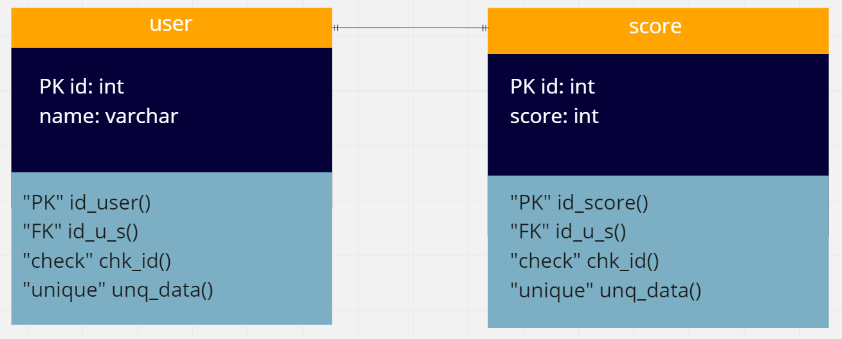

Створили **ER діаграму**:

